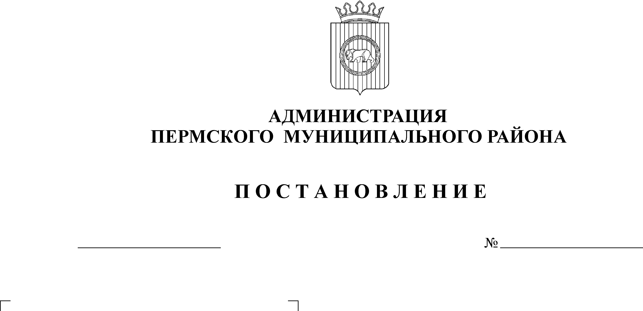
АДМИНИСТРАЦИЯ ПЕРМСКОГО МУНИЦИПАЛЬНОГО ОКРУГА
ПЕРМСКОГО КРАЯ
НАЧАЛЬНИК УПРАВЛЕНИЯ ОБРАЗОВАНИЯ АДМИНИСТРАЦИИ ПЕРМСКОГО МУНИЦИПАЛЬНОГО ОКРУГА ПЕРМСКОГО КРАЯ

Р А С П О Р Я Ж Е Н И Е

27.05.2024 № СЭД-2024-299-01-01-01р-18

О внесении изменения в раздел 2 Устава муниципального автономного дошкольного образовательного учреждения «Кондратовский детский сад «Ладошки», утвержденного распоряжением начальника управления образования администрации Пермского муниципального округа Пермского края от 13 февраля 2023 г. № 02

В соответствии с подпунктом 5.3.20 пункта 5.3 раздела 5 Положения об управлении образования администрации Пермского муниципального округа Пермского края, утвержденного решением Думы Пермского муниципального округа Пермского края от 29 ноября 2022 г. № 55 «Об учреждении управления образования администрации Пермского муниципального округа Пермского края и утверждении Положения об управлении образования администрации Пермского муниципального округа Пермского края», на основании постановления администрации Пермского муниципального округа Пермского края от 11 января 2023 г. № СЭД-2023-299-01-01-05.С-3 «Об утверждении порядка создания, реорганизации, изменения типа и ликвидации муниципальных учреждений, а также утверждения уставов муниципальных учреждений и внесения в них изменений», руководствуясь Комплексным планом противодействия идеологии терроризма в Российской Федерации на 2024-2028 годы, утвержденным Президентом Российской Федерации В.В. Путиным от 30 декабря 2023 г. № Пр-2610, протоколом заседания антитеррористической комиссии в Пермском крае от 04 марта 2024 г.:
- Внести в раздел 2 Устава муниципального автономного дошкольного образовательного учреждения «Кондратовский детский сад «Ладошки», утвержденного распоряжением начальника управления образования администрации Пермского муниципального округа Пермского края от 13 февраля 2023 г. № 02, изменение, дополнив его пунктом 2.6(1) следующего содержания:
«2.6(1). Деятельность по воспитанию в рамках образовательной деятельности направлена, в том числе на решение задач Комплексного плана противодействия идеологии терроризма в Российской Федерации на 2024-2028 годы, утвержденного Президентом Российской Федерации В.В. Путиным от 30 декабря 2023 г. № Пр-2610.».
- Уполномочить заведующего муниципального автономного дошкольного образовательного учреждения «Кондратовский детский сад «Ладошки» Ташкинову Татьяну Васильевну выступить в качестве заявителя при регистрации изменений в Устав в Межрайонной ИФНС России № 17 по Пермскому краю.
- Настоящее распоряжение разместить на официальном сайте Пермского муниципального округа в информационно-телекоммуникационной сети Интернет (www.permokrug.ru).
- Настоящее распоряжение вступает в силу со дня его подписания.

Н.А. Соснина

